新龙小三班

2024年3月15日 星期五 阴转多云

▲今日出勤

应到24人，实到20人，王浩宇、陶奕颖、陶奕然、常佳怡小朋友请假！希望这些小朋友能早日来园参加我们的活动哦！

▲户外游戏：

今天我们在户外综合区玩了钻爬游戏，快来看看我们的精彩瞬间吧！

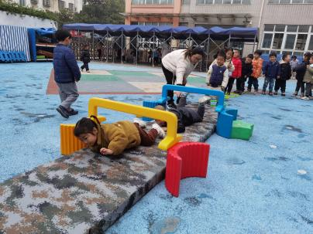 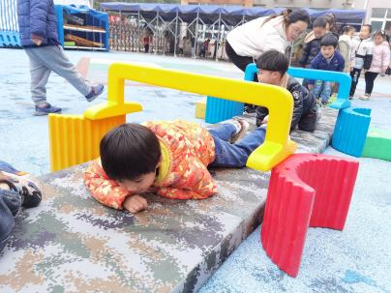 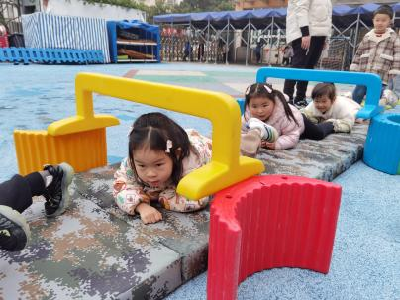

▲安全活动

今天早上9点小朋友在教室观看了《学校火灾疏散逃生演练公开课》直播，知道了火灾发生时教学楼和宿舍楼的逃生方法，快来看看我们的活动照片吧！

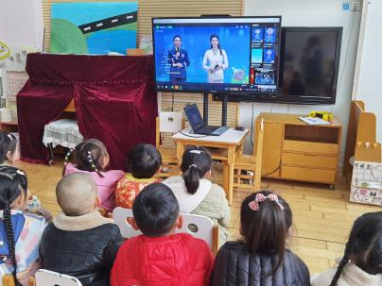 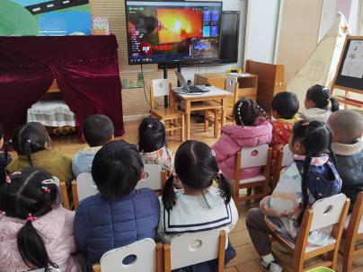 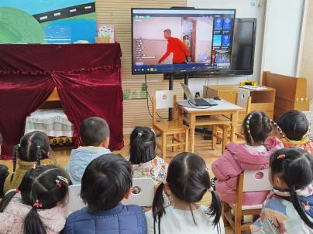

▲美术活动

领带是上装领部的服饰件，系在衬衫领子上并在胸前打结，它通常与西服搭配使用，是男士们日常生活中最基本的服饰品。领带的颜色和图案可以是多种多样的。在一个家庭中爸爸妈妈是相辅相成的，为了强化爸爸在幼儿成长中的积极影响，我开展了这个美术活动，通过活动让孩子能选择多种图案来装饰爸爸的领带，熟悉爸爸的衣饰特点，更主动的去关心爸爸。

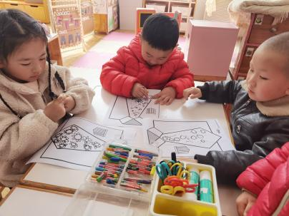 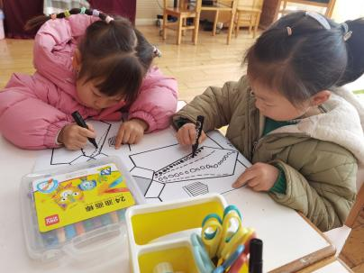 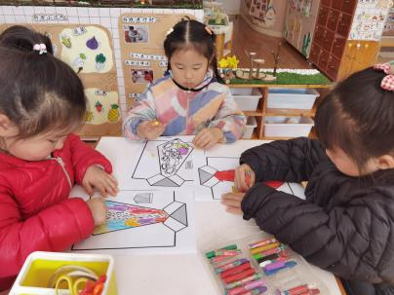

▲家园合作

下周我们将开展主题《春天真美丽》，引导幼儿观察并感受春天的美，逐步地亲近和喜欢大自然，请大家利用周末时间带着孩子一起去寻找春天，把找到的春天用绘画形式记录在调查表里吧！